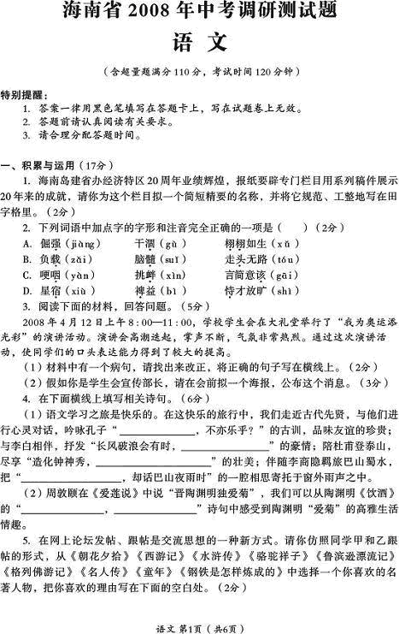

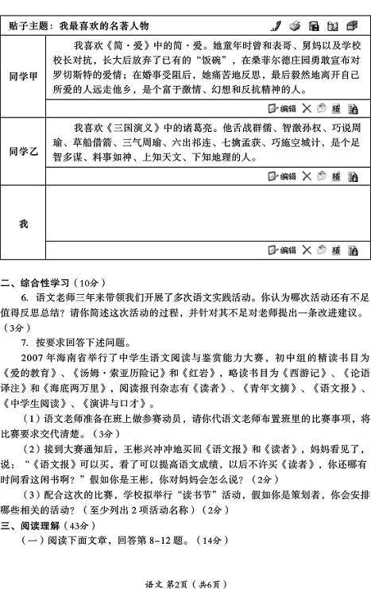

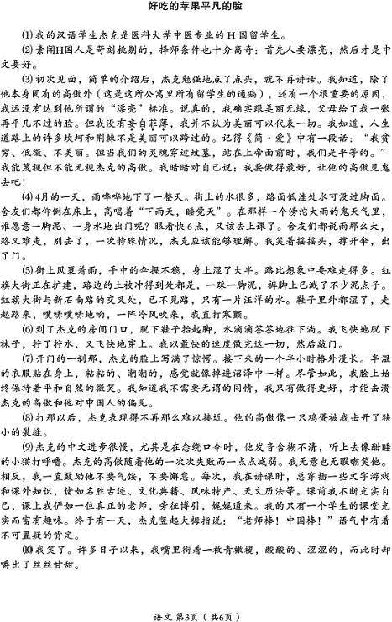

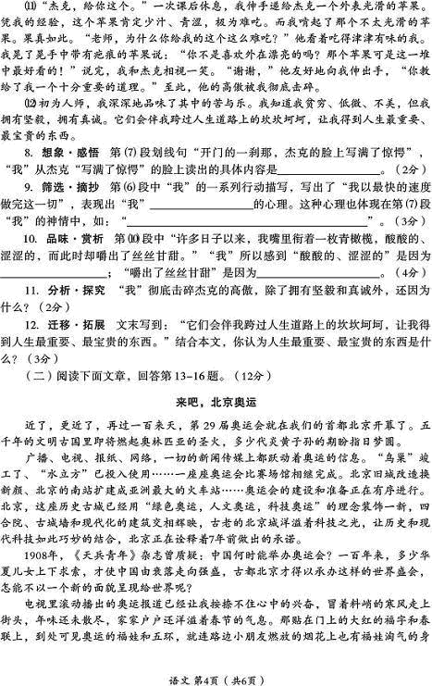

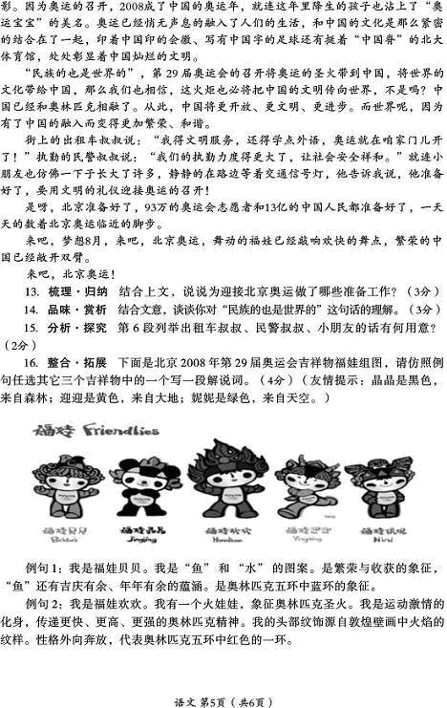

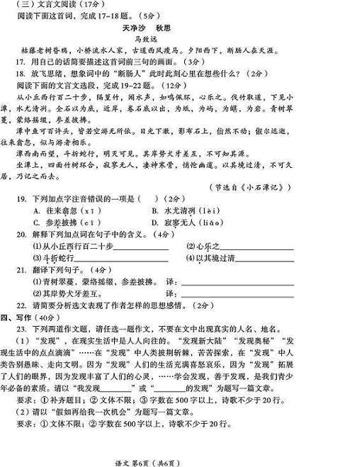

海南省 2008 年中考调研测试题
语文参考答案及评分标准
一、积累与运用（17分）
1．示例：特区20年回眸 辉煌20载 弹指20年
（本题2分，其中内容1分，书写1分，出现错别字扣1分，书写不清、马虎或涂改扣1分。）
2．D 本题2分。 A 涸（gù）应为hé B 载（zǎi）应为zài “走头无路”应为“走投无路”
C 咽（yàn）应为yè “言简意该”应为“言简意赅”
3．（1）通过这次演讲活动，同学们的口头表达能力得到了较大的提高。或：这次演讲活动，使同学们的口头表达能力得到了较大的提高。（本题2分。以上任一种改法皆可。）
（2）海报
迎奥运精彩演讲
主题：我为奥运添光彩
时间：4月12日（星期六）上午8：00——11：00
地点：学校大礼堂
学校学生会
4月10日
（本题3分，符合格式即可。）
4．（1）有朋自远方来 直挂云帆济沧海 阴阳割昏晓 何当共剪西窗烛
（2）采菊东篱下，悠然见南山（本题每空1分，出现一个错别字扣0.5分，出现两个错别字扣1分。）
5．示例：我最喜欢的名著人物是《西游记》里的孙悟空。他大闹天宫，打败天兵天将，令玉皇大帝无可奈何；西天取经路上出生入死，制服无数妖魔鬼怪，历经八十一难取得真经，修成正果。他勇敢机智、敢作敢为、幽默风趣，是西天取经路上的第一功臣。（本题2分，出现错别字一个扣0.5分。）
二、综合性学习（10分）
6．活动过程交代清楚2分，改进建议1分。
7．（1）示例：这次比赛很重要，希望每个同学都参加。在两个月时间内先阅读规定书目，阅读一部或几部均可，然后独立开卷答题，不能互相抄袭。试题不要求全部做完。两个月后答卷结束，上交答卷，交给语文老师统一评卷。（本题3分。）
（2）示例：妈妈，你的想法不对。我们恰恰是因为这种好刊物阅读不够，积累欠缺，视野狭窄，能力低下，考试成绩才不理想。这种刊物不是闲书，阅读它可以提高阅读欣赏能力，扩大知识面，陶冶情操，恰恰可以促进语文学习。您怎么说是闲书呢？您要支持我。（本题2分。）
（3）①示例：朗诵比赛 读书讲座 征文比赛 文学知识竞赛 名著推荐会 ……
（本题2分，列出一种得1分，活动必须与“读书”主题有关。）
三、阅读理解（43分）
（一）（14分）
8．老师居然冒着滂沱大雨来教课。（本题2分，意思相近即可。）
9．维护自己的尊严和形象（不想让杰克看到自己的狼狈）。“尽管我的衣服半湿，感觉难受，但我脸上始终保持着平和自然的微笑。” （本题3分，心理1分，摘抄2分。）
10．杰克对中国人有偏见，以高傲的态度对待“我”；经过努力，“我”赢得了杰克的称赞。
（本题4分，每空2分。）
11．具有认真的态度和丰富的知识（或“一定的才能”，或“教学的艺术”）。
（本题2分，每答对一点得1分。）
12．“贫穷”、“低微”、“不美”都不重要，重要的是拥有“坚毅”、“真诚”等宝贵品质，这些品质将影响人的一生，是人生路上宝贵的财富。（本题3分，根据答题内容酌情给分。）
（二）（12分）
13．①一座座奥运会比赛场馆相继完成。②北京已经用“绿色奥运，人文奥运，科技奥运”的理念装饰一新。③93万的奥运会志愿者和13亿的中国人民都准备好了。
（本题3分，每一要点1分，意思相近即可给分。）
14．奥运会将把中华民族的文明传向世界，中国将更开放、更文明、更进步，而世界因为有了中国的融入变得更加繁荣、和谐。（本题3分，意思相近即可给分。）
15．（1）表明中国人举办奥运会动员全面，准备充分。（本题2分。）
（2）说明中国各行各业的人民都已经做好充分的准备来迎接奥运会。（本题2分，意思相近即可。）
16．示例：我是福娃——晶晶。我是一只憨态可掬的大熊猫——祖国的国宝。来自广袤的森林，象征着人与自然的和谐共存。我的头部纹饰源自宋瓷上的莲花瓣造型。我充满力量，代表奥林匹克五环中黑色的一环。
我是福娃——迎迎。我是一只机敏灵活、驰骋如飞的藏羚羊，来自祖国辽阔的西部大地，将健康的美好祝福传向世界。我是青藏高原特有的保护动物，是绿色奥运的展现。我的头部纹饰融入了青藏高原和新疆等西部地区的装饰风格。代表奥林匹克五环中黄色的一环。
我是福娃——妮妮。我来自天空，是一只展翅飞翔的燕子。造型来自首都传统的沙燕风筝。 “燕”还代表燕京（古代北京的称谓）。我代表奥林匹克五环中绿色的一环。
（本题4分，要能模仿例句，体现出福娃特点，内容完整。）
（三）（17分）
17．示例一：枯藤缠绕着老树，树枝上栖息着黄昏时归巢的乌鸦，小桥下，流水潺潺，旁边有几户人家，在古老荒凉的道路上，秋风萧瑟，一匹疲惫的瘦马驮着我蹒跚前行。（夕阳向西缓缓落下，悲伤断肠的人还漂泊在天涯。）
示例二：前三句为我们勾勒出了一幅深秋晚景的凄凉画面：古老的驿道上冷风徐吹，一匹瘦马带着一身的疲惫和困顿走来，马上的“断肠人”——一个浪迹天涯的游子正望着不远处黯然神伤，一株苍老的树上静静缠绕着枯藤，归巢的乌鸦在暮色中呀呀的叫着，一条小河逶迤流过，河上小桥那边，炊烟袅袅。（这时，西边的天幕上，残阳如血。）（本题3分。）
18．要点：羁旅天涯的游子在秋日里独特而惆怅的思绪，背井离乡的漂泊之苦。
（想象合理即可，本题2分。）
19．B（“冽”应读“liè”）（本题2分。）
20．（1）向西 （2）以……为乐 （3）象北斗星一样曲折 （4）因为
（本题4分，每空1分。）
21．（1）青葱的树木，翠绿的茎蔓，覆盖着、缠绕着、摇动着、连接着，参差不齐，随风飘荡。
“蒙”、“络”、“摇”、“缀”、“披拂”等词要落实。
（2）那河岸像狗的牙齿一样参差不齐。
“势”、“犬牙”、“差互”等词要落实。（本题4分。）
22．要点：表现了作者被贬后抑郁苦闷的心情。（本题２分。）
四、写作（40分）
（略）

